«День самоуправления в школе МАОУ СОШ №44 – мини урок «Окружающий мир в 4 «А»» по лексической теме «Город профессий»

В рамках проекта «В стране красивой речи» по лексической теме «Город профессий» воспитанники детского сада «Ёлочка» посетили Муниципальное автономное общеобразовательное учреждение «Средняя общеобразовательная школа №44». Целью данного мероприятия являлось развитие речевых навыков у детей дошкольного возраста.

14 октября воспитанницы подготовительной и старшей групп — Сейдуллаева Валерия Николаевна и Саначева Софья Даниловна — приняли участие в профессиональной ролевой игре, представив себя в роли учителей. Выбор данной профессии обусловлен их личным интересом и склонностью к педагогической деятельности.

В школе девочек встретил классный руководитель 4 «А» класса, Костромина Александра Андреевна, которая любезно согласилась предоставить им возможность провести мини-урок. Девочки провели урок по окружающему миру на тему «Перелётные птицы».

В ходе занятия Сейдуллаева В.Н. и Саначева С.Д. предоставили детям информацию о причинах миграции птиц, классифицировав их на перелётных и зимующих. После теоретической части были проведены задания, включающие отгадывание загадок о перелётных птицах и пальчиковую гимнастику.

По завершению урока всем участникам были выставлены положительные оценки.

Воспитатель: Соболева Наталья Леонидовна

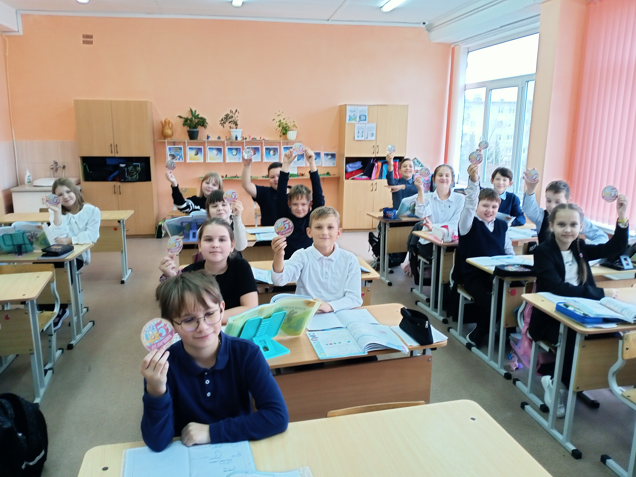
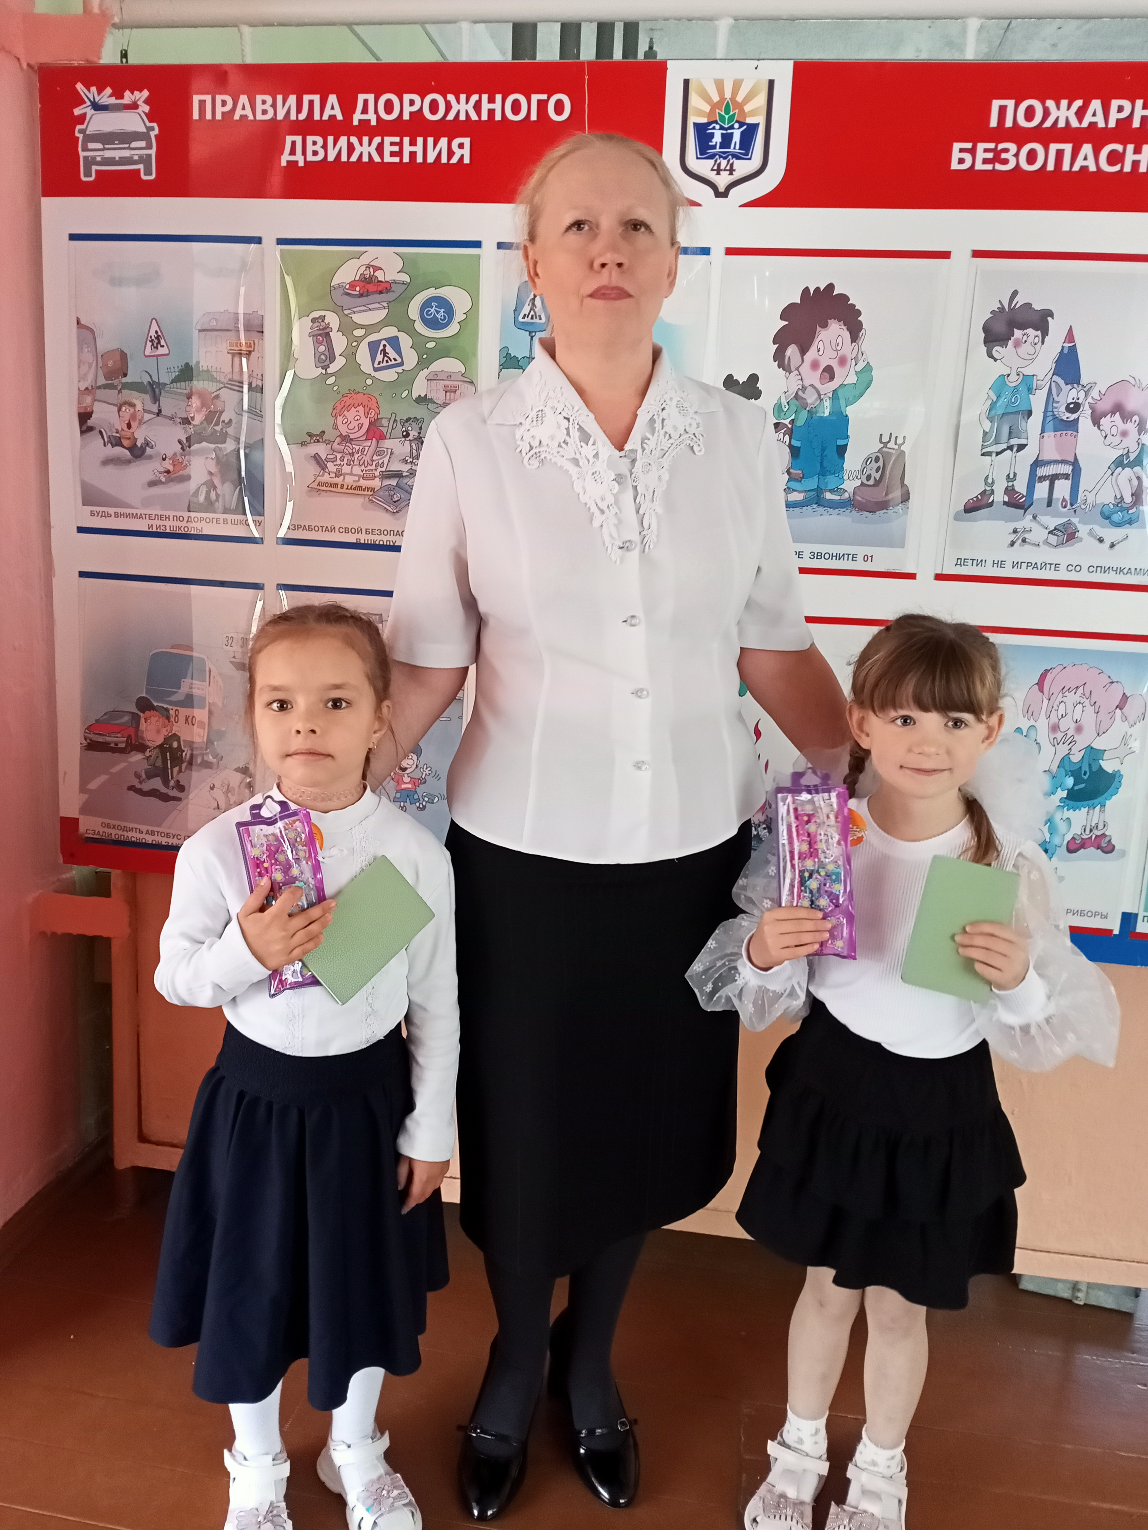

«День самоуправления в школе МАОУ СОШ №44 – мини урок «Окружающий мир в 4 «А»» по лексической теме «Город профессий»
Воспитатель: Соболева Наталья Леонидовна

